北京市中水设施建设管理试行办法

(1987年5月10日北京市人民政府京政发60号文件发布　根据2010年11月27日北京市人民政府第226号令修改)

　　第一条　为推动城市污水的综合利用，进一步节约用水，根据北京城市总体规划和本市有关规定，制定本办法。

　　第二条　本办法所称中水，是指生活污水经过处理后，达到规定的水质标准，可在一定范围内重复使用的非饮用水。所称中水设施，是指中水的水处理、集水、供水以及计量、检测等设施。

　　中水主要用于厕所冲洗、园林灌溉、道路保洁、汽车洗刷以及喷水池、冷却设备补充用水等。

　　第三条　凡在本市行政区域内新建下列工程，应按规定配套建设中水设施：

　　（一）建筑面积2万平方米以上的旅馆、饭店、公寓等。

　　（二）建筑面积3万平方米以上的机关、科研单位、大专院校和大型文化、体育等建筑。

　　（三）按规划应配套建设中水设施的住宅小区、集中建筑区等。

　　现有建筑属上述第（一）、（二）项规定范围内的，可根据条件，逐步配建中水设施。

　　第四条　中水设施由建设单位负责设计和建设，并与主体建筑工程同时设计、同时施工、同时交付使用。中水设施的建设投资纳入主体工程预、决算。

　　第五条　中水管道、水箱等设备外部应涂成浅绿色。中水管道、水箱等严禁与自来水管道、水箱直接连接。

　　第六条　中水设施的设计审查和工程验收，应按国家和本市有关规定执行，并有市节水办公室参加。经审查或验收合格的，方可进行施工或投入运行。

　　第七条　中水水质必须达到本办法附表所列各项水质标准。

　　第八条　中水设施交付使用后，由房屋管理单位负责日常管理与维修。房屋管理单位应制定管理制度和工作规程，保持中水设施运行的完好状态，定期化验中水水质，保证达到规定的水质标准。

　　中水设施的管理人员必须经过专门培训，并经市节水办公室考核，领取合格证后，方可从事管理工作。

　　第九条　属本办法第三条所列建筑工程，不按规定设计和建设中水设施的，规划部门不发给建设工程许可证，节水办公室不发给计划用水许可证，供水部门不予供水。中水设施因管理不善停用或中水水质达不到规定标准的，由节水办公室限期恢复使用或限期达到水质标准；逾期仍不恢复使用或达不到水质标准的，依照有关规定予以处罚。

　　第十条　认真执行本办法，中水设施管理和节约用水成绩突出、效果显著的，依照本市节约用水的有关规定给以奖励。

　　第十一条　本办法由市水行政主管部门负责监督实施。

第十二条　本办法经市人民政府批准，自1987年6月1日起试行。

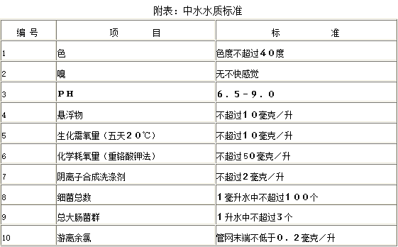

　　注：1、中水其它理化指标，视不同用途，应达到国家的有关水质标准及用水设备本身的要求。

　　　　2、本表所列标准第1、2、3、7、8、9、10项按国家生活饮用水标准检验法检测，其它项目按国家规定的泼水检验方法检测。